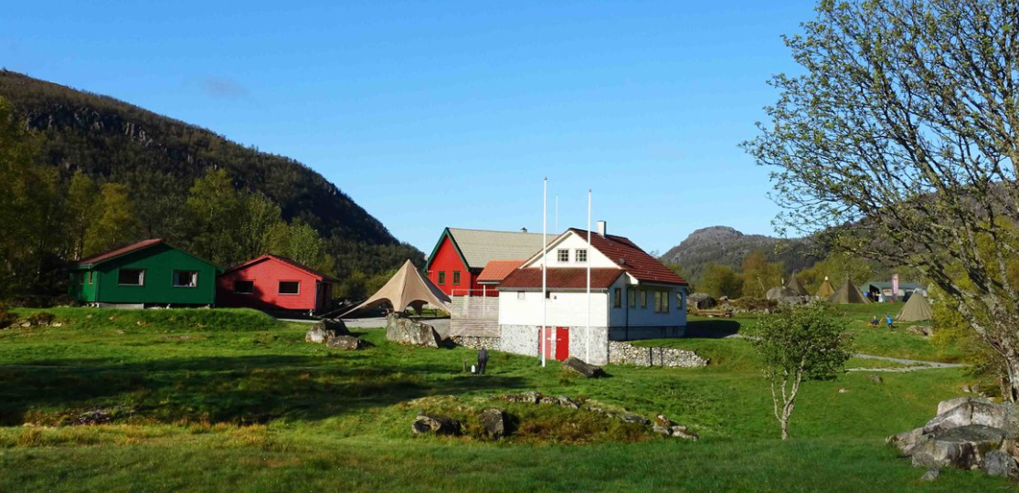
Velkommen til
troppstur
Camp773

Helgen 26.-28. Nov. 2021

Kom og bli med på en flott helg i en flott hytte.

Så er det klart for årets siste speidertur til speidernes leirsted ved Jørpeland.
Tema for turen er bål og tilberedning av mat på alternativ kokeapparat. Det blir også mye lek og moro.
Vi trenger hjelp av foreldre til å kjøre oss frem og tilbake.

Vi minner om at det ikke er anledning til å ta med mobiltelefon på tur. Foreldre som må ha kontakt med speidere ringer en av lederne.

Fremmøte: Fredag 26. november kl. 18:00 ved speiderhuset
Retur: Søndag 28. november kl. 14:00 fra leirstedet

Pris: Kr. 500,- betales til konto 3201.31.66276 –
betalingsfrist 24. november 2021.

Påmelding: på nettsiden innen 24. november 2021.- https://www.hundvagspeiderne.no/aktivitet/1216

Friluftsliv er en viktig del av speidingen. Riktig utstyr på turen er med på å forsterke gleden ved å være ute. La ikke mangel på utstyr være grunn til at du ikke blir med ☺

Hjemmeleder er Vigdis Mikkelsen – flokkleder (mob 907 24 722)

Speiderhilsen
Lederne i topp 😊

